تمرین شماره : 1-1

موضوع: پیاده سازی Scientific Method با یک موضوع دلخواه

موضوع انتخابی: Life Planner

دانشجو: آرمین فتحی صباغ

Scientific Method

1. طرح سوال(Question) :

چطور میتوانم تمامی برنامه ها , قرار ها و یا حتی هدف های خود را به یاد بسپارم.

1. فرضیه بندی (Hypothesis):

برنامه ای میخواهم که بتوانم با آن علاوه بر مدیریت تمامی جنبه ها و قسمت های زندگی روزمره بلکه برنامه ها و هدف های چندین ساله را مدیریت و سامان دهی کنم.

1. تست فرضیه (Experiment):

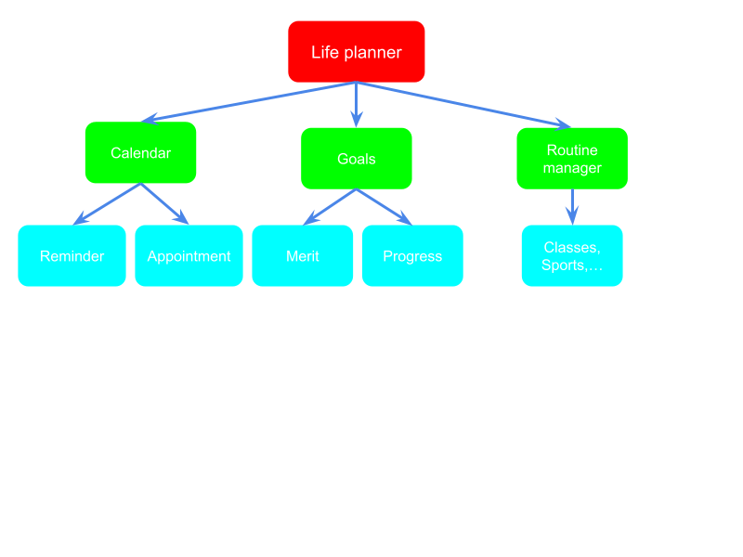

1. داده ها (Data):
2. آنالیز (Analysis):

برسی میکنیم که پس از استفاده از LP(Life Planner) راندمان روزانه ، هفتگی و... پیشرفتی داشته است؟ و آیا میتوان قسمت هایی از آن را بهبود بخشید؟

1. ارائه (Report):

پس از بهبود و رسیدن برنامه به نقطه قابل استفاده برای افراد عام راه حل خود و مراحل طی شده برای رسیدن به راه حل خود را ارائه میدهیم.